

CENTRO UNIVERSITÁRIO CATÓLICO SALESIANO AUXILIUM
Curso de Tecnologia em Desenvolvimento de Sistemas
TCC TDS 2026 – Turma B
SmartFOOD
Sistema Automatizado para Gestão de Pedidos e Otimização de Restaurantes
Relatório Técnico
Relatório técnico apresentado como requisito parcial para obtenção de
aprovação na disciplina de Projeto Final de Curso, no Curso de
Tecnologia em Desenvolvimento de Sistemas.

Pedro Gabriel Andrade Venegeroles — RA: 220303
João Pedro Paschoaletto Bianchini — RA: 220300

Orientador: Prof. Sergio Tonsig

Araçatuba, 2026

RESUMO
O SmartFOOD é um sistema web desenvolvido para automatizar e otimizar o fluxo operacional de restaurantes, desde o autoatendimento via QR Code até o fechamento financeiro de caixa. O sistema integra um cardápio digital responsivo, um painel de cozinha (KDS) em tempo real, um módulo de Inteligência Artificial preventiva para validação de pedidos e dashboards gerenciais com métricas de desempenho. A solução é desenvolvida com a stack Next.js (TypeScript) no front-end e Django (Python) no back-end, utilizando PostgreSQL como banco de dados relacional e Docker para conteinerização. A metodologia adotada é incremental baseada em Scrum adaptado, com entregas modulares e progressivas. O trabalho visa demonstrar como a tecnologia pode eliminar gargalos operacionais, reduzir erros humanos e prover dados estratégicos para gestores de pequenos e médios estabelecimentos alimentícios, sem exigir alto custo de implantação ou instalação de aplicativos nativos.

Palavras-chave: Automação de restaurantes, Gestão de pedidos, Cardápio digital, Inteligência Artificial, KDS, QR Code, SaaS.

1. INTRODUÇÃO

1.1. Contextualização e Problema
O setor de alimentação fora do lar representa um dos segmentos econômicos de maior crescimento no Brasil, com restaurantes de pequeno e médio porte respondendo por parcela significativa do volume de estabelecimentos ativos. No entanto, a gestão operacional desses negócios ainda é conduzida, em grande proporção, por processos manuais: pedidos anotados em papel, comunicação verbal entre salão e cozinha, fechamento de conta calculado manualmente e controle financeiro rudimentar.
Esse modelo manual cria gargalos críticos especialmente em horários de pico, quando o volume de pedidos simultâneos ultrapassa a capacidade de processamento humano. Os efeitos diretos incluem: erros de lançamento (pedidos trocados ou esquecidos), aumento do tempo de espera do cliente, retrabalho da equipe operacional, dificuldade no controle financeiro por turno e ausência de dados para tomada de decisão estratégica.
Sistemas de gestão existentes no mercado — como o Aloha POS, o Linx Food ou o Totvs Restaurante — resolvem parte desses problemas, porém com barreiras de acesso significativas: alto custo de licenciamento, necessidade de hardware proprietário (terminais, impressoras térmicas), complexidade de implantação e dependência de suporte técnico externo. Para restaurantes de menor porte, essas soluções são financeiramente inviáveis.
Diante desse cenário, o SmartFOOD propõe-se como uma alternativa acessível, leve e moderna: um sistema web acessível via navegador, que elimina a necessidade de aplicativos instalados, integra autoatendimento via QR Code, comunicação em tempo real com a cozinha e controle financeiro automatizado, tudo em uma arquitetura de baixo custo operacional.

1.2. Descrição da Solução
O SmartFOOD é uma plataforma web multi-perfil que digitaliza e automatiza o ciclo completo de operação de um restaurante. O cliente acessa o cardápio digital pelo próprio smartphone via QR Code posicionado na mesa — sem instalação de aplicativo — e realiza seu pedido de forma autônoma. O pedido é transmitido instantaneamente ao Painel de Cozinha (KDS), onde a equipe visualiza, prioriza e gerencia a produção em tempo real. O gerente acessa um painel administrativo para gestão do cardápio, monitoramento de vendas e fechamento de caixa com relatórios por garçom. Um módulo de Inteligência Artificial atua de forma preventiva, identificando inconsistências nos pedidos antes de enviá-los à produção.

1.3. Objetivos

Objetivo Geral
Desenvolver um sistema web de gestão inteligente para restaurantes, focado na automação completa do fluxo operacional — desde o autoatendimento via QR Code até o controle financeiro — utilizando Inteligência Artificial para otimizar processos, reduzir falhas humanas e agilizar a comunicação entre salão, cozinha e caixa.

Objetivos Específicos
- Automatizar o ciclo de pedidos: implementar interfaces intuitivas para o cliente (QR Code/Autoatendimento) e para garçons (comandas mobile), garantindo que a informação chegue à cozinha em tempo real via WebSockets.
- Integrar monitoramento de cozinha (KDS): substituir impressões térmicas por telas de gerenciamento de produção, organizando a fila de preparo por tempo de espera e prioridade definida pelo módulo de IA.
- Implementar motor de IA preventivo: desenvolver um módulo que identifique inconsistências nos pedidos, como duplicidade de itens, tempos de preparo fora do padrão ou combinações incompatíveis, antes de confirmar o envio à cozinha.
- Gerenciar fluxo de recebimentos: automatizar o fechamento de conta com divisão de valores, controle de gorjetas e integração com gateway de pagamento via QR Code.
- Gerar insights e relatórios gerenciais: fornecer dashboards com ticket médio, pratos mais vendidos, horários de pico e relatório de fechamento por garçom, subsidiando a tomada de decisão estratégica do gestor.

1.4. Metodologia de Desenvolvimento
O projeto será conduzido utilizando o framework Scrum de forma adaptada, seguindo uma abordagem de Desenvolvimento Incremental. O sistema é construído em quatro módulos funcionais progressivos, entregando valor continuamente e permitindo ajustes baseados em testes práticos:
- Módulo Base: estrutura do banco de dados, cadastro de produtos, categorias e mesas.
- Módulo Operacional: fluxo de pedidos (QR Code → Cozinha), comunicação via WebSockets e painel KDS.
- Módulo de Inteligência: implementação das regras de validação preventiva via IA e análise de padrões.
- Módulo Administrativo: fechamento de caixa, geração de relatórios e dashboards de desempenho.
A organização das tarefas é realizada via quadro Kanban, com controle de versão em repositório Git para garantir rastreabilidade e reversões seguras em caso de instabilidade introduzida por novos recursos de IA.

2. MODELAGEM DE NEGÓCIO

2.1. Business Model Canvas
O Business Model Canvas (BMC) do SmartFOOD estrutura a proposta de valor da solução e seus relacionamentos com parceiros, atividades, recursos, segmentos e fontes de receita. O canvas completo está disponível como Anexo A deste relatório. Os elementos principais são sintetizados a seguir:
BUSINESS MODEL CANVAS — SmartFOOD
Proposta de Valor | Autoatendimento via QR Code sem app nativo; eliminação de erros manuais; KDS em tempo real com IA; fechamento automático com divisão de valores; dashboards de desempenho.
Segmentos de Clientes | Cliente final (consumidor); equipe de cozinha/atendimento; gerente/administrador; pequenos e médios restaurantes.
Canais | QR Code na mesa; painel web administrativo; KDS via navegador; notificações em tempo real via WebSockets.
Relacionamento com Clientes | Interface de autoatendimento intuitiva; atualizações de status em tempo real; suporte técnico ao gestor; atualizações contínuas baseadas em feedback.
Fontes de Receita | Licenciamento mensal por restaurante (SaaS); venda e implementação personalizada; módulos premium (IA avançada, relatórios detalhados); taxa percentual sobre pagamentos processados.
Recursos-Chave | Plataforma Next.js + Django; PostgreSQL; Docker; módulo de IA; infraestrutura de QR Code.
Atividades-Chave | Desenvolvimento e manutenção da plataforma; evolução do módulo de IA; gestão do fluxo em tempo real; geração de relatórios; testes e correção de bugs.
Parceiros-Chave | Restaurantes beta-testers; provedores cloud (AWS/Railway); gateways de pagamento; comunidade open-source; UniSalesiano.
Estrutura de Custos | Desenvolvimento e manutenção; infraestrutura cloud; taxas de gateway; suporte técnico; licenças de ferramentas.

2.2. Product Backlog Priorizado
O backlog do produto é organizado por prioridade (Alta, Média, Baixa) e módulo de implementação, seguindo a sequência incremental definida na metodologia:
# | User Story | Módulo | Prioridade | Critério de Aceite
US01 | Como cliente, quero escanear o QR Code da mesa e visualizar o cardápio. | Operacional | Alta | Cardápio carrega sem necessidade de instalar aplicativo, com interface responsiva e navegação fluida.
US02 | Como cliente, quero selecionar itens e confirmar meu pedido. | Operacional | Alta | Pedido registrado e enviado à cozinha em tempo real.
US03 | Como cozinha, quero visualizar os pedidos em fila com tempo de espera. | Operacional | Alta | KDS exibe pedidos ordenados por prioridade.
US04 | Como cliente, quero acompanhar o status do meu pedido. | Operacional | Alta | Status atualizado em tempo real via WebSocket.
US05 | Como gerente, quero cadastrar produtos, categorias e mesas. | Base | Alta | CRUD funcional com validações de campos.
US06 | Como sistema, quero validar pedidos com IA antes de enviá-los. | Inteligência | Alta | IA sinaliza duplicatas e inconsistências antes do envio.
US07 | Como gerente, quero fechar a conta por mesa com divisão automática. | Administrativo | Alta | Fechamento correto com gorjeta e divisão por pessoa.
US08 | Como gerente, quero gerar relatório de fechamento por garçom. | Administrativo | Média | Relatório exportável com entradas e saídas por turno.
US09 | Como cliente, quero pagar via QR Code integrado ao sistema. | Operacional | Média | Pagamento confirmado automaticamente no sistema.
US10 | Como gerente, quero visualizar dashboard com ticket médio e picos. | Administrativo | Média | Dashboard com filtro de período e top pratos.
US11 | Como garçom, quero lançar pedidos por comanda mobile. | Operacional | Baixa | Interface mobile funcional para lançamento rápido.
US12 | Como IA, quero aprender padrões de pedidos para otimizar a fila. | Inteligência | Baixa | Sugestões de priorização baseadas em histórico.

3. REQUISITOS DO SISTEMA

3.1. Requisitos Funcionais
Os requisitos funcionais descrevem as funcionalidades que o sistema deve oferecer a cada perfil de usuário:
Código | Descrição
RF01 | O sistema deve permitir que o cliente acesse o cardápio digital via QR Code, sem necessidade de instalar aplicativo.
RF02 | O sistema deve permitir que o cliente selecione itens do cardápio, adicione ao carrinho e confirme o pedido.
RF03 | O sistema deve transmitir o pedido confirmado em tempo real ao painel de cozinha (KDS).
RF04 | O sistema deve exibir o status do pedido ao cliente (Em preparo / A caminho / Entregue) com atualização em tempo real.
RF05 | O sistema deve permitir que a cozinha visualize, gerencie e atualize o status dos pedidos na fila de produção.
RF06 | O sistema deve permitir que o gerente cadastre, edite e desative produtos, categorias e mesas.
RF07 | O sistema deve calcular automaticamente o total de consumo por mesa, com suporte a divisão de conta entre múltiplos pagantes, registro individual de cada pagamento parcial e controle de gorjetas, garantindo que o somatório dos pagamentos parciais feche com o total da conta antes do encerramento da mesa.
RF08 | O sistema deve processar pagamento via QR Code integrado e confirmar automaticamente a transação.
RF09 | O sistema deve gerar relatório de fechamento de caixa por garçom ao encerrar o turno.
RF10 | O sistema deve fornecer dashboard gerencial com métricas de ticket médio, pratos mais vendidos e horários de pico.
RF11 | O módulo de IA deve validar pedidos antes do envio, sinalizando inconsistências (duplicatas, combinações atípicas, tempos fora do padrão).
RF12 | O sistema deve suportar múltiplos perfis de acesso: Cliente Final, Cozinha/Atendimento e Gerente/Administrador.

3.2. Requisitos Não Funcionais
Os requisitos não funcionais estabelecem restrições e qualidades de desempenho, segurança e usabilidade que o sistema deve atender:
Código | Descrição
RNF01 | O sistema deve funcionar em navegadores modernos (Chrome, Firefox, Safari, Edge) sem instalação de plugins ou aplicativos.
RNF02 | O sistema deve ser desenvolvido com foco em performance, buscando tempo de resposta adequado ao contexto de uso. O carregamento do cardápio deve ser otimizado para conexões móveis típicas (4G/WiFi), e o envio de pedidos deve ocorrer de forma fluida sem impacto perceptível ao usuário. Não são estabelecidos SLAs rígidos de tempo neste MVP, dado que o desempenho real dependerá da infraestrutura de hospedagem adotada.
RNF03 | A comunicação em tempo real entre front-end e back-end (pedidos e atualizações de status) deve ser implementada via WebSockets com latência inferior a 500ms.
RNF04 | O sistema deve possuir interface responsiva, adaptando-se a telas de smartphones, tablets e monitores desktop.
RNF05 | O sistema deve implementar autenticação segura com controle de sessão e proteção de rotas por perfil de usuário.
RNF06 | O banco de dados deve garantir integridade referencial e suportar transações ACID para operações financeiras.
RNF07 | O ambiente de produção deve ser conteinerizado via Docker, permitindo deploy consistente em qualquer infraestrutura cloud.
RNF08 | O sistema deve estar disponível durante o horário de operação do restaurante, com uptime mínimo de 99% em ambiente de produção.
RNF09 | O código deve ser versionado em repositório Git com histórico de commits organizado por módulo funcional.

3.3. Regras de Negócio
As regras de negócio definem os critérios que governam o funcionamento lógico do sistema:
Código | Descrição
RN01 | Um pedido só pode ser enviado à cozinha após a validação bem-sucedida pelo módulo de IA preventivo.
RN02 | O status de um pedido só pode avançar na sequência: Pendente → Em Preparo → Pronto → Entregue. Retrocessos de status não são permitidos sem autorização do gerente. Um pedido pode ser cancelado (status Cancelado) exclusivamente pelo gerente, e somente enquanto estiver com status Pendente — ou seja, antes de ser assumido pela cozinha. Após o status avançar para Em Preparo, o cancelamento não é mais permitido.
RN03 | O fechamento de uma mesa só pode ser efetuado quando todos os pedidos associados estiverem com status 'Entregue' ou cancelados pelo gerente.
RN04 | A divisão de conta distribui o valor total de consumo igualmente pelo número de pessoas informado, com o valor da gorjeta calculado separadamente. Cada pagamento parcial (por pessoa) é registrado individualmente no sistema. A mesa só pode ser encerrada quando a soma dos pagamentos parciais registrados for igual ao valor total da conta, garantindo que nenhum valor fique em aberto.
RN05 | Um item do cardápio só pode ser solicitado se estiver marcado como 'disponível' pelo gerente. Itens indisponíveis não aparecem no cardápio digital.
RN06 | O relatório de fechamento por garçom deve registrar: total de pedidos atendidos, valor total gerado, gorjetas recebidas e horário de abertura e encerramento do caixa.
RN07 | A confirmação de pagamento via QR Code deve ser registrada automaticamente no sistema. O fechamento manual só é permitido pelo gerente em caso de falha no gateway.

4. ESCOPO DO SISTEMA

4.1. O Sistema Faz
O escopo funcional do SmartFOOD compreende as seguintes entregas:
- Cardápio Digital: interface responsiva para visualização de produtos e preços via QR Code, acessível pelo smartphone do cliente sem instalação de aplicativo.
- Gestão de Pedidos: envio das escolhas da mesa diretamente ao painel KDS da cozinha, com atualização de status em tempo real.
- Painel Administrativo: módulo de cadastro de produtos, categorias, mesas e controle de disponibilidade de itens.
- Fechamento de Conta: soma automática do consumo por mesa, com suporte a divisão de valores e controle de gorjetas para conferência no caixa.
- Pagamento Online: transação financeira integrada ao sistema via QR Code, com confirmação automática via gateway de pagamento.
- Status do Pedido: atualização em tempo real para o cliente acompanhar se o prato está em preparação ou a caminho da mesa.
- Relatórios de Fechamento: ao encerrar o caixa, o sistema gera um relatório de desempenho por garçom com entradas e saídas do turno.
- Automação com IA: módulo de validação preventiva de pedidos com análise de inconsistências e gerenciamento de fila por prioridade.

4.2. O Sistema Não Faz
As seguintes funcionalidades estão explicitamente fora do escopo do MVP:
- Controle de Estoque Detalhado: não haverá gestão de insumos em unidades (gramas, mililitros) nem controle de fornecedores.
- Aplicativo Nativo: o acesso é exclusivamente via navegador web, eliminando custos de publicação em lojas e instalação pelo usuário.
- Atendimento via Delivery: o SmartFOOD é um sistema exclusivamente para atendimento presencial no salão do restaurante. Não haverá integração com plataformas de delivery como iFood ou Rappi, nem suporte a pedidos externos. Todos os pedidos tratados pelo KDS são originados por mesas cadastradas no sistema, com fluxo de fila controlado por mesa e não por canal de entrega.
- Segurança de Nível Enterprise: o sistema implementa segurança essencial (autenticação com controle de sessão, proteção de rotas por perfil, HTTPS e integridade de dados via ACID). Contudo, recursos de segurança avançados como proteção contra ataques DDoS, WAF (Web Application Firewall), pentest formal e auditoria de segurança externa não fazem parte do escopo deste MVP. Optou-se por priorizar um escopo menor e seguro do que um escopo maior com fragilidades.
- Pagamentos Reais em Produção: a integração de pagamento no MVP opera em ambiente de simulação controlada para validação da lógica de automação.

5. PÚBLICO-ALVO E USUÁRIOS

5.1. Perfis de Usuário
O SmartFOOD foi projetado para atender três perfis principais de usuários, cada um com necessidades e interfaces distintas dentro do sistema:
Perfil | Características | Interface Principal
Cliente Final | Consumidor do restaurante. Pode ter qualquer nível de familiaridade com tecnologia. Usa o próprio smartphone. Objetivo: realizar pedido de forma rápida e autônoma. | Cardápio digital via QR Code — interface minimalista, intuitiva, sem necessidade de cadastro.
Cozinha / Atendimento | Equipe operacional (cozinheiros, cumins, garçons). Ambiente de alta pressão e ritmo acelerado. Necessita de visibilidade clara e imediata dos pedidos. | Painel KDS em tela dedicada — exibe fila de pedidos com prioridade, tempo de espera e botões de atualização de status.
Gerente / Administrador | Gestor do estabelecimento. Foco em controle operacional e financeiro. Necessita de relatórios e visão gerencial do negócio. | Painel administrativo web — gestão de cardápio, controle de mesas, fechamento de caixa e dashboards de desempenho.

5.2. Contexto de Uso
O SmartFOOD é direcionado prioritariamente a pequenos e médios restaurantes que buscam modernizar sua operação sem incorrer em alto custo de implantação. O perfil ideal de estabelecimento é aquele que: (a) opera com atendimento no salão e cozinha própria; (b) enfrenta gargalos em horários de pico; (c) não possui sistema de gestão integrado ou utiliza soluções insuficientes; (d) tem equipe sem treinamento técnico especializado, demandando interfaces simples e intuitivas.

6. TECNOLOGIAS PRETENDIDAS

6.1. Stack Principal
Camada | Tecnologia | Justificativa
Front-end | Next.js 14 + TypeScript | Framework React com renderização híbrida (SSR/CSR), tipagem estática robusta e ampla comunidade. Permite interface moderna, responsiva e de alta performance.
Back-end | Django 5 (Python) | Framework full-stack com painel administrativo nativo, ORM poderoso e Django REST Framework para construção das APIs. Acelera o desenvolvimento e reduz boilerplate.
Banco de Dados | PostgreSQL 16 | SGBD relacional com garantia de integridade referencial (ACID), suporte a JSON nativo e excelente performance para consultas complexas de relatórios.
Comunicação RT | Django Channels + WebSockets | Permite comunicação bidirecional em tempo real entre front-end e back-end, essencial para atualização do KDS e status de pedidos sem polling.
Conteinerização | Docker + Docker Compose | Garante ambiente isolado e reproduzível para todos os serviços (front, back, banco), simplificando o deploy em qualquer infraestrutura cloud.
Inteligência Artificial | Python (scikit-learn / regras) | Módulo de validação preventiva implementado em Python, com regras de negócio e análise estatística de padrões de pedidos para detecção de inconsistências.
Gateway de Pagamento | Mercado Pago / Stripe (MVP: Simulação) | Integração via API para geração e confirmação de QR Code de pagamento. No MVP, operará em sandbox controlado.
Controle de Versão | Git + GitHub | Versionamento distribuído com histórico organizado por módulo, facilitando colaboração e reversões em caso de instabilidade.

6.2. Arquitetura de Alto Nível
A arquitetura do SmartFOOD segue o padrão de três camadas (three-tier architecture), com separação clara entre apresentação, lógica de negócio e persistência de dados:
- Camada de Apresentação (Front-end): Next.js servindo três interfaces distintas — Cardápio Digital (cliente), KDS (cozinha) e Painel Administrativo (gerente). Comunicação com o back-end via API REST e WebSockets.
- Camada de Lógica de Negócio (Back-end): Django com Django REST Framework expondo endpoints RESTful. Django Channels gerencia as conexões WebSocket. Módulo de IA integrado como serviço interno Python.
- Camada de Dados (Banco): PostgreSQL armazenando todas as entidades do sistema. Migrations gerenciadas pelo ORM do Django. Docker volume garantindo persistência entre reinicializações.
Todos os serviços são orquestrados via Docker Compose, com containers independentes para o front-end (Node.js), back-end (Python/Gunicorn), banco de dados (PostgreSQL) e canal de mensagens (Redis para Django Channels).

7. MODELAGEM DO SISTEMA
Esta seção apresenta os principais artefatos de modelagem do sistema SmartFood, incluindo o Diagrama de Casos de Uso e o Diagrama de Classes, que representam as funcionalidades do sistema e a estrutura das entidades envolvidas.
7.1 Diagrama de Casos de Uso
O Diagrama de Casos de Uso descreve as interações entre os atores do sistema (Cliente Final, Garçom, Cozinheiro, Gerente/Admin, Agente de IA e Gateway de Pagamento) e as funcionalidades disponíveis no módulo de AutoAtendimento, abrangendo desde o acesso ao cardápio até o processamento de pagamentos e gestão gerencial.
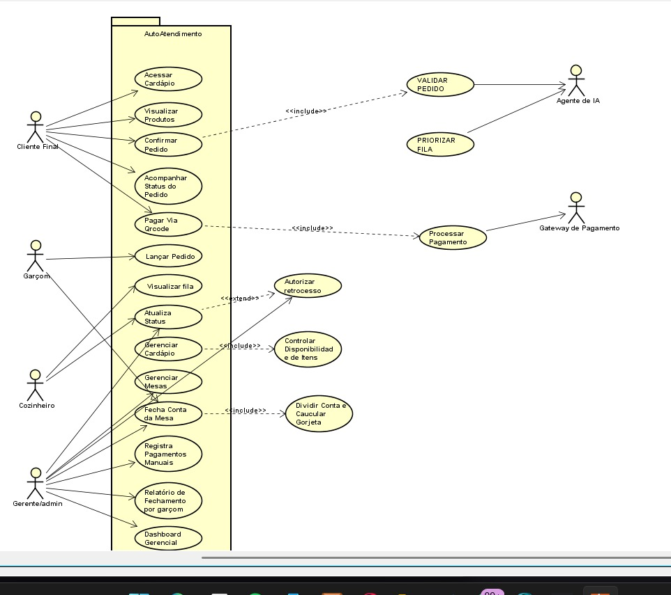Figura 1 — Diagrama de Casos de Uso do SmartFood
7.2 Diagrama de Classes
O Diagrama de Classes apresenta a estrutura estática do sistema, organizando as entidades em grupos funcionais: Hierarquia de Usuários (Cliente, Garçom, Cozinheiro, Gerente), Pedidos/Operação (Mesa, Pedido, ItemPedido, Produto, Categoria), Financeiro (Conta, Pagamento) e Controle IA/KDS (ValidadorIA, FilaKDS). As enumerações definem os estados de MétodoPagamento, StatusMesa e StatusPedido.
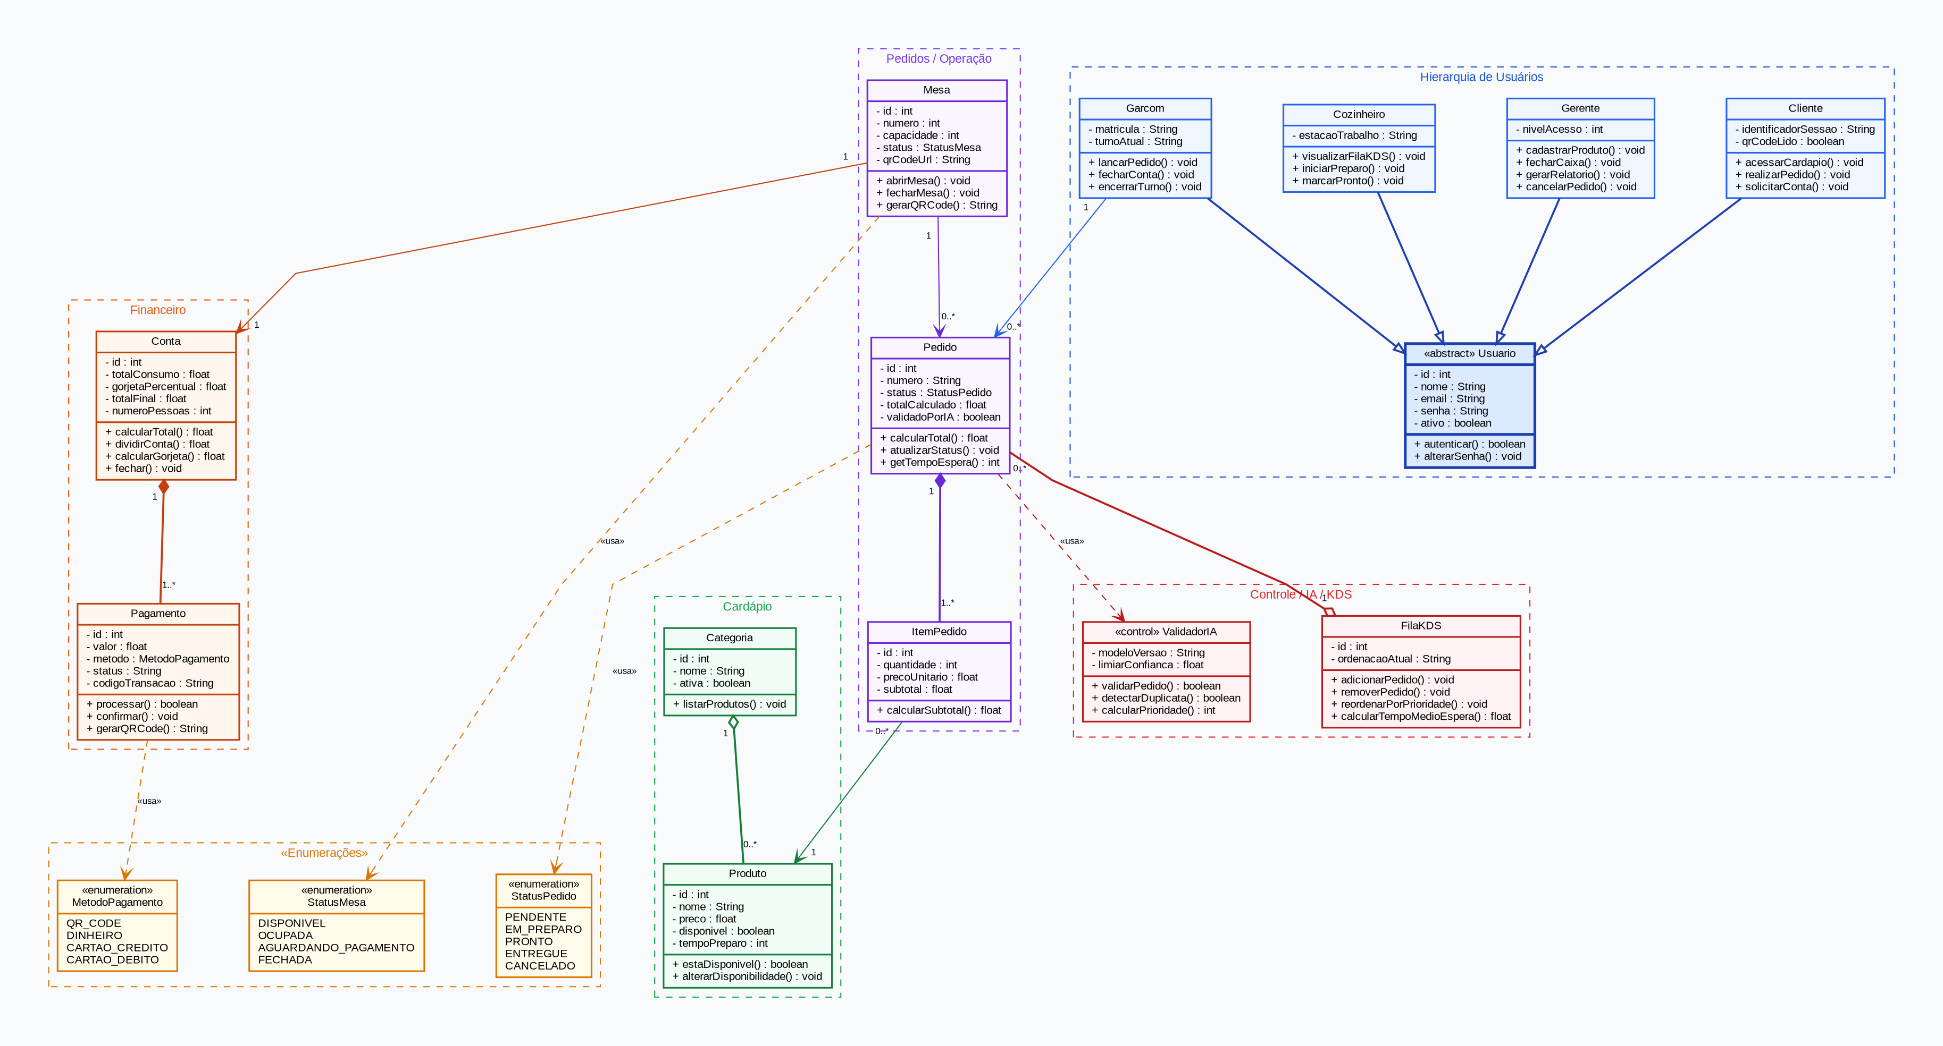
Figura 2 — Diagrama de Classes do SmartFood

8. ARQUITETURA DO SISTEMA
A arquitetura do SmartFOOD é apresentada nesta seção em três níveis de detalhamento crescente, seguindo a lógica do modelo C4: o Diagrama de Contexto situa o sistema entre seus usuários e os serviços externos dos quais depende; o Diagrama de Containers detalha as unidades executáveis que compõem a solução e como elas se comunicam; e o fluxo de comunicação de um pedido evidencia essa interação em tempo de execução. Os diagramas refletem a arquitetura efetivamente implementada, e não apenas a planejada.
8.1 Diagrama de Contexto
O Diagrama de Contexto delimita a fronteira do SmartFOOD e o posiciona em relação aos atores humanos e aos sistemas externos. Três perfis interagem diretamente com a solução: o cliente na mesa, que consulta o cardápio e faz o pedido pelo totem sem qualquer cadastro; a equipe de cozinha, que acompanha a fila de produção e avança as etapas de cada pedido; e o administrador, que gerencia o cardápio, as mesas, o acompanhamento de receita e o assistente de IA. O único sistema externo do qual a solução depende é o provedor de modelo de linguagem (Groq), acessado exclusivamente pelo servidor: a chave de acesso ao modelo nunca chega ao navegador do usuário.
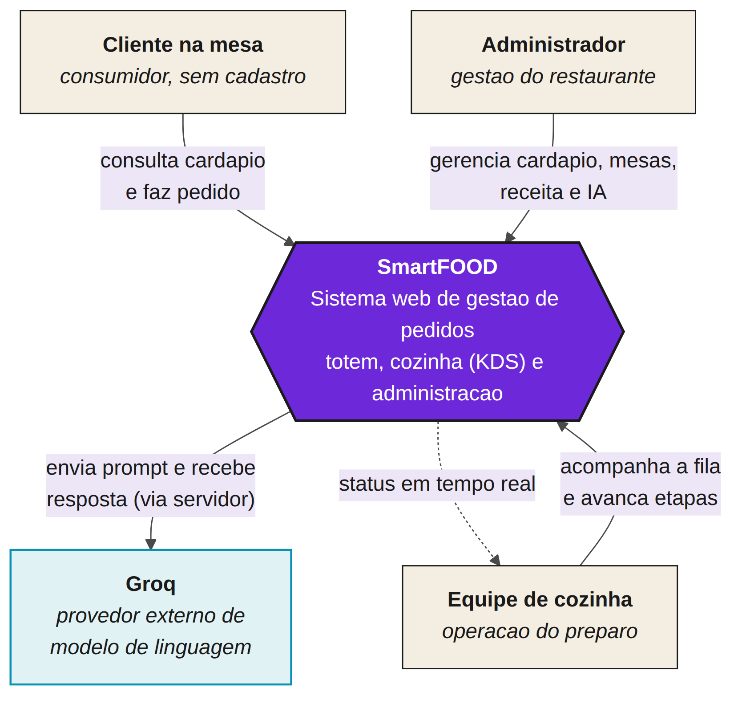
Figura 3 — Diagrama de Contexto do SmartFOOD
8.2 Diagrama de Containers
O Diagrama de Containers abre a fronteira do sistema e mostra as unidades executáveis que o compõem, cada uma com uma responsabilidade própria. O front-end, construído em Next.js 14 com App Router, serve as três interfaces (totem, cozinha e administração) e abriga um conjunto de rotas de servidor (route handlers em /api/ia/*) que concentram a comunicação com a IA e guardam a chave de acesso. O back-end, em Django com Django REST Framework, expõe a API REST em /api/v1/ e o canal WebSocket em /ws/cozinha/, além de concentrar as regras de domínio nos models e serializers. A persistência fica no PostgreSQL, e uma camada de canal em Redis apoia o WebSocket em produção, com queda automática para memória quando o Redis não está disponível. A memória de longo prazo do assistente vive em um vault de arquivos (cerebro/), isolado por conta.
Comunicação entre os containers: as páginas do front-end consomem a API REST via axios e assinam o WebSocket para receber avisos de mudança na fila; as rotas de IA leem um retrato ao vivo do banco pela própria API, carregam a memória da conta a partir do vault e enviam o prompt ao provedor externo. No ambiente local, todos os containers são orquestrados por Docker Compose; em produção, o front-end é publicado na Vercel e o back-end é hospedado em servidor com processo persistente, servido por ASGI (Daphne) para sustentar o WebSocket.
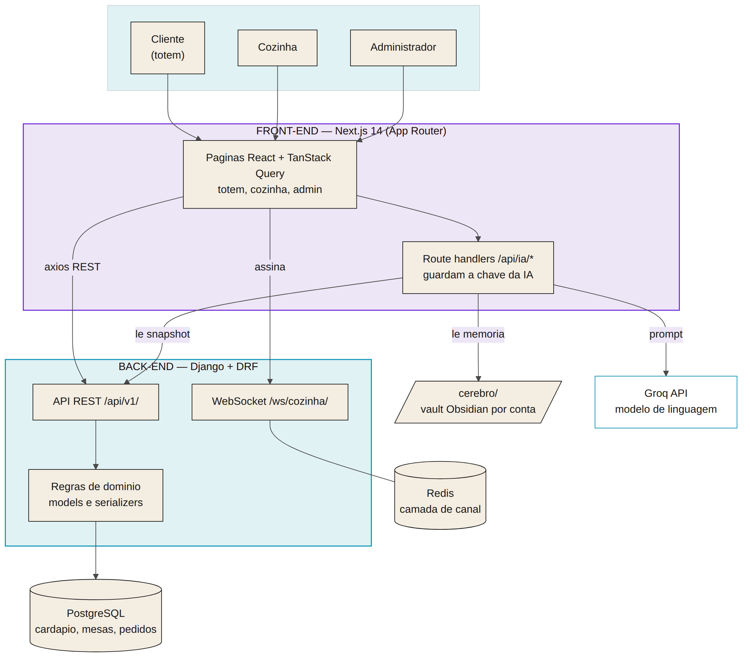
Figura 4 — Diagrama de Containers do SmartFOOD
8.3 Fluxo de Comunicação de um Pedido
A visão dinâmica a seguir detalha, em nível de componentes, como os containers cooperam durante o caso central do sistema: a criação e o processamento de um pedido. O cliente monta o carrinho no totem e o front-end envia o pedido para a API. O back-end valida os itens e a disponibilidade, grava o pedido e seus itens com o preço congelado no momento da compra, marca a mesa como ocupada e responde com o número do pedido. Em seguida, emite um evento pelo WebSocket para a cozinha.
Uma decisão de projeto é visível neste fluxo: o evento enviado pelo WebSocket carrega apenas um aviso curto (identificador, status e se é novo), e não os dados completos do pedido. Ao receber o aviso, a tela da cozinha busca a fila atualizada pela API, de modo que o banco de dados permanece a única fonte de verdade. Como rede de segurança, a cozinha também reconsulta a API periodicamente: se a conexão WebSocket cair sem aviso, a tela se recupera sozinha. Ao avançar a etapa de um pedido, a transição é validada contra a máquina de estados no servidor, e a mesa é liberada automaticamente quando seu último pedido em aberto é concluído.
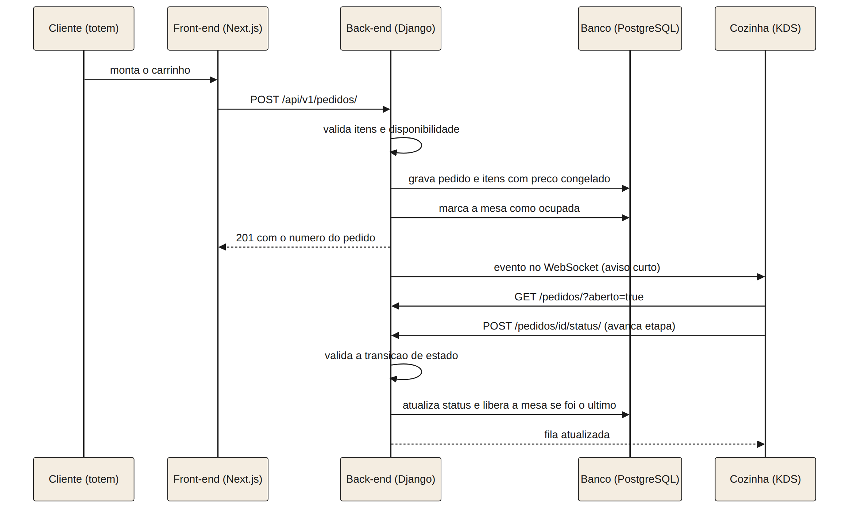
Figura 5 — Fluxo de comunicação de um pedido

9. DESENVOLVIMENTO DO SISTEMA
Telas do Sistema Implementado
As figuras a seguir apresentam as telas reais do sistema em funcionamento, capturadas do ambiente publicado, evidenciando a interface efetivamente entregue para cada um dos três perfis de usuário: o cliente no totem, a equipe de cozinha e o administrador.
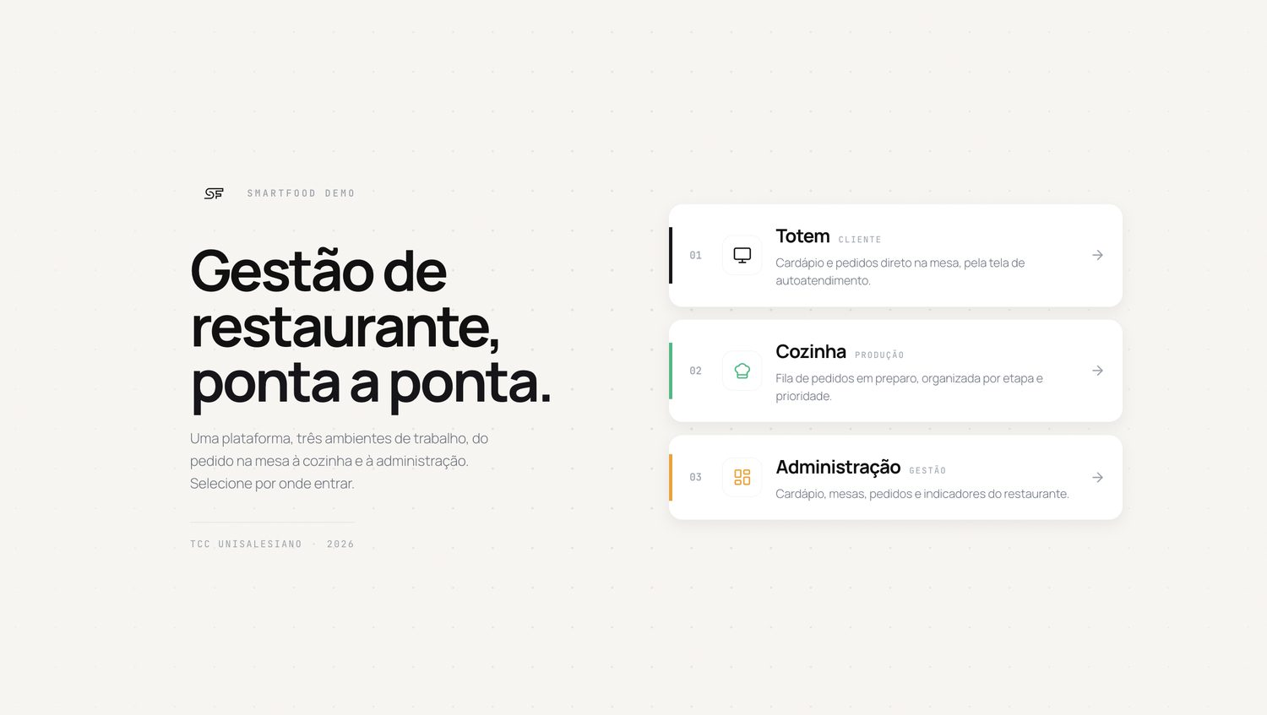
Figura 6 — Tela inicial: seleção do ambiente (Totem, Cozinha ou Administração)
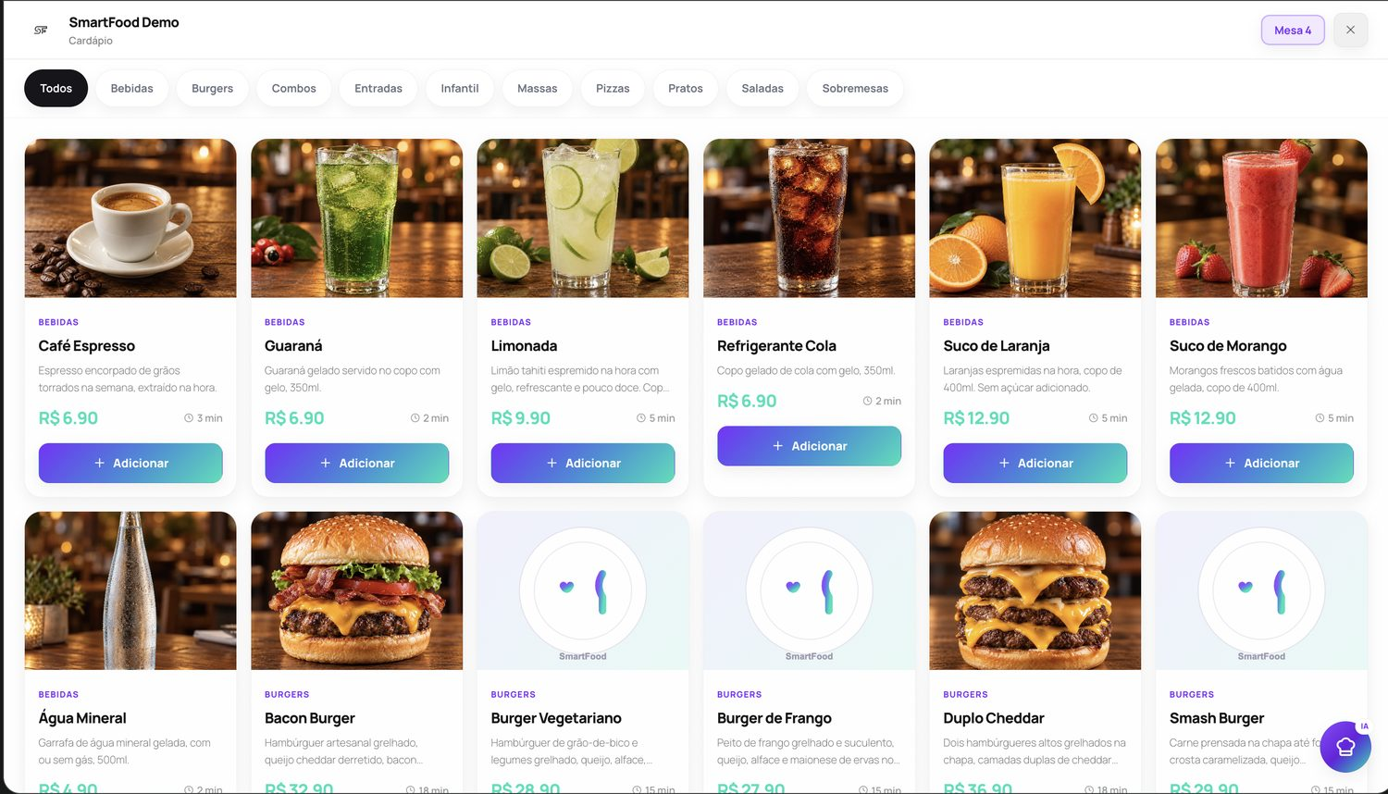
Figura 7 — Totem: cardápio digital do cliente na mesa, com carrinho e Chef IA
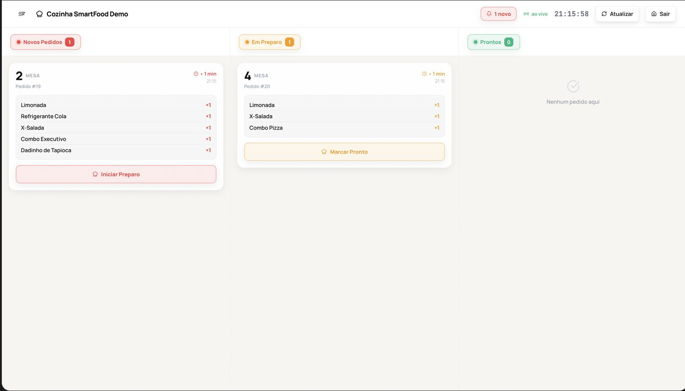
Figura 8 — Painel da cozinha (KDS): fila de pedidos por etapa, ao vivo
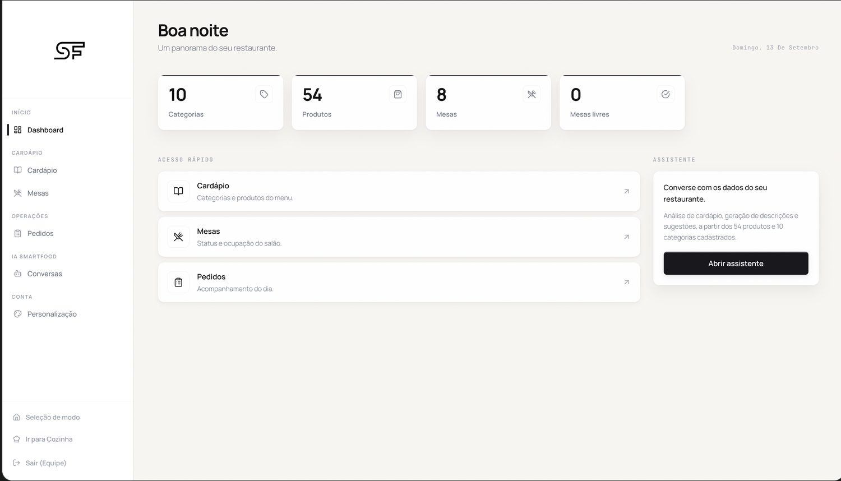
Figura 9 — Painel administrativo: dashboard com o panorama do restaurante
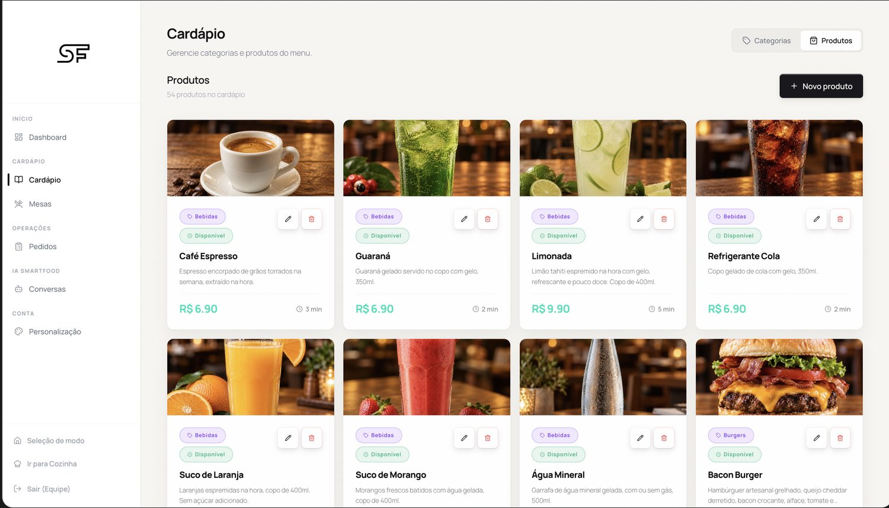
Figura 10 — Painel administrativo: gestão do cardápio (produtos e categorias)
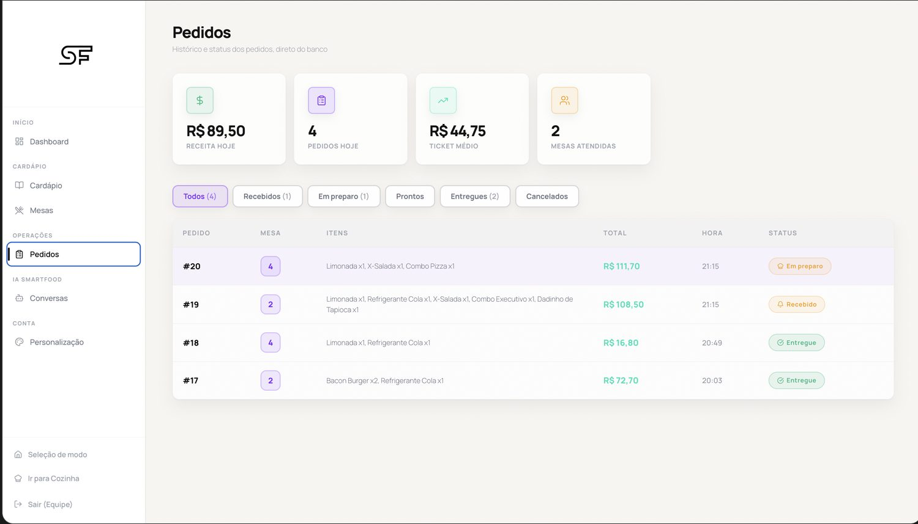
Figura 11 — Painel administrativo: acompanhamento de pedidos e receita do dia
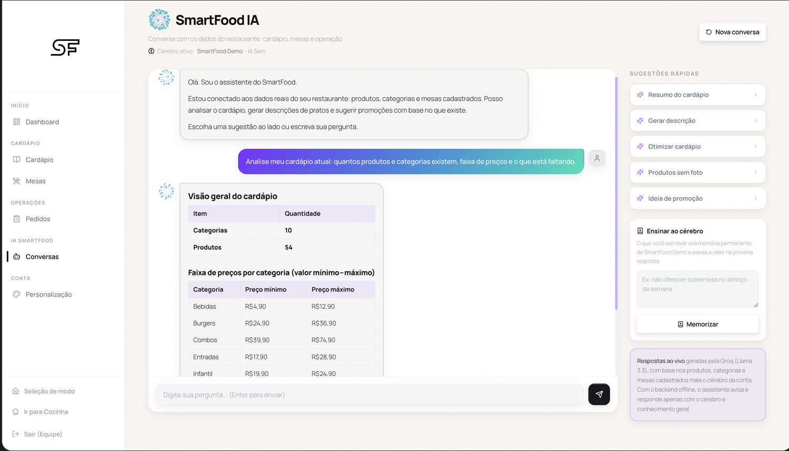
Figura 12 — Assistente de IA conversando com os dados reais do restaurante
9.1 Definição dos Módulos e Componentes
O SmartFOOD é organizado em quatro módulos funcionais principais, cada um agrupando componentes técnicos com responsabilidades bem delimitadas. Essa estrutura modular segue diretamente a metodologia incremental adotada, permitindo que cada módulo seja desenvolvido, testado e entregue de forma independente antes de avançar para o próximo.
Módulo 1 — Base (Fundação do Sistema)
Responsável pela infraestrutura técnica, modelagem de dados e operações de cadastro. É a fundação sobre a qual todos os demais módulos se apoiam. Composto pelos seguintes componentes: (a) Configuração de Ambiente — setup do projeto com Next.js, Django e Docker Compose, estabelecendo os containers de front-end, back-end, banco de dados e Redis; (b) Modelagem do Banco de Dados — definição do esquema relacional no PostgreSQL, com entidades Produto, Categoria, Mesa, Pedido, ItemPedido, Conta e Pagamento; (c) CRUD Administrativo — interfaces e APIs para cadastro, edição e desativação de produtos, categorias e mesas pelo gerente; (d) API Base — endpoints RESTful documentados para comunicação entre front-end e back-end.
Módulo 2 — Operacional (Fluxo de Pedidos e KDS)
Responsável pelo ciclo completo do pedido, desde o acesso do cliente via QR Code até a exibição na cozinha em tempo real. Por ser um sistema exclusivamente presencial, todos os pedidos são originados por mesas físicas cadastradas no sistema. Composto pelos seguintes componentes: (a) QR Code Dinâmico por Mesa — geração e leitura de QR Code único por mesa, que direciona o cliente ao cardápio digital daquela mesa específica; (b) Cardápio Digital — interface responsiva para o cliente visualizar categorias, produtos com descrição e preço, e montar seu pedido; (c) Carrinho de Pedidos — controle de estado dos itens selecionados com persistência até a confirmação; (d) Engine de Pedidos — lógica de criação, envio e persistência do pedido no back-end; (e) WebSocket / Django Channels — canal de comunicação bidirecional em tempo real entre o back-end e o Painel KDS; (f) Painel KDS (Kitchen Display System) — interface dedicada para a cozinha visualizar a fila de pedidos presenciais, com prioridade por tempo de espera e controle de status (Pendente → Em Preparo → Pronto → Entregue); (g) Acompanhamento de Status — tela do cliente com atualização em tempo real do status do seu pedido.
Módulo 3 — Inteligência (IA Preventiva)
O papel do módulo de IA é atuar como um validador preventivo posicionado entre o carrinho do cliente e a fila da cozinha. Antes de um pedido ser enviado ao KDS, o módulo analisa o conteúdo e aplica regras para identificar inconsistências que poderiam gerar retrabalho ou confusão operacional. Exemplos concretos: um cliente que adiciona o mesmo item duas vezes por engano (pedido duplicado), um pedido com combinações muito incomuns que podem indicar erro de seleção, ou itens que estão marcados como indisponíveis mas ainda assim chegaram ao pedido por alguma inconsistência de estado. O módulo não bloqueia o pedido automaticamente — ele sinaliza a inconsistência para que o cliente ou o garçom possa confirmar ou corrigir antes do envio. Composto pelos seguintes componentes: (a) ValidadorIA — serviço Python com regras de negócio configuráveis que analisa cada pedido antes do envio; (b) Log de Validações — registro estruturado de todas as análises realizadas, com resultado e tipo de alerta; (c) Interface de Sinalização — feedback visual no front-end quando uma inconsistência é detectada, permitindo revisão antes da confirmação.
Módulo 4 — Administrativo/Financeiro
Responsável pelo fechamento financeiro de cada mesa e pela visão gerencial do negócio. Composto pelos seguintes componentes: (a) Motor de Fechamento de Conta — cálculo automático do total consumido por mesa, com suporte a divisão entre múltiplos pagantes e registro individual de cada pagamento parcial, que só encerra a conta ao atingir o total; (b) Controle de Gorjetas — cálculo e registro opcional de gorjeta configurável pelo cliente ou pelo gerente; (c) Simulação de Pagamento via QR Code — integração com gateway em ambiente sandbox para simular e confirmar transações financeiras; (d) Relatório por Garçom — geração do fechamento de turno com total de pedidos atendidos, valor gerado e gorjetas recebidas; (e) Dashboard Gerencial — painel com métricas de ticket médio, pratos mais vendidos, horários de pico e filtros por período.

9.2 Plano de Desenvolvimento por Sprints
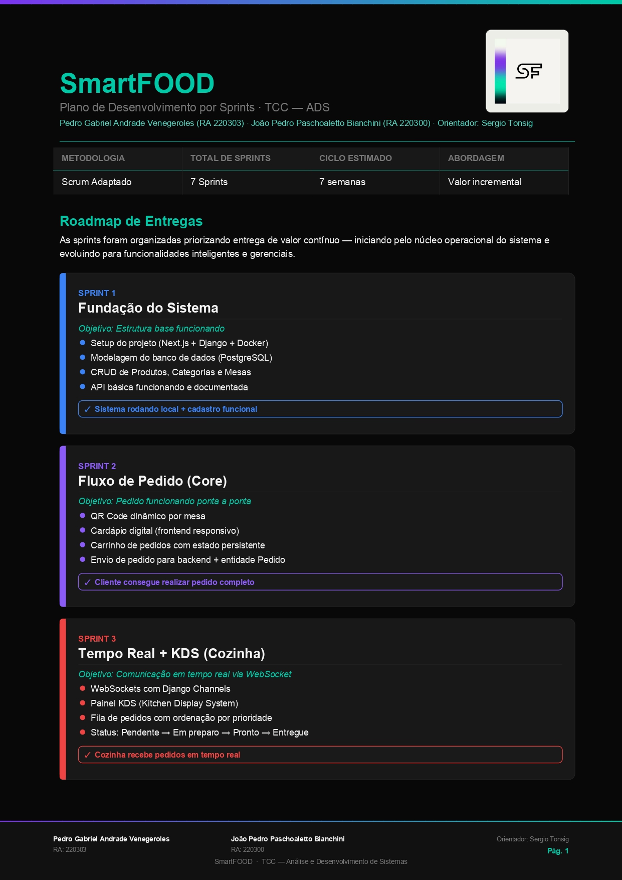
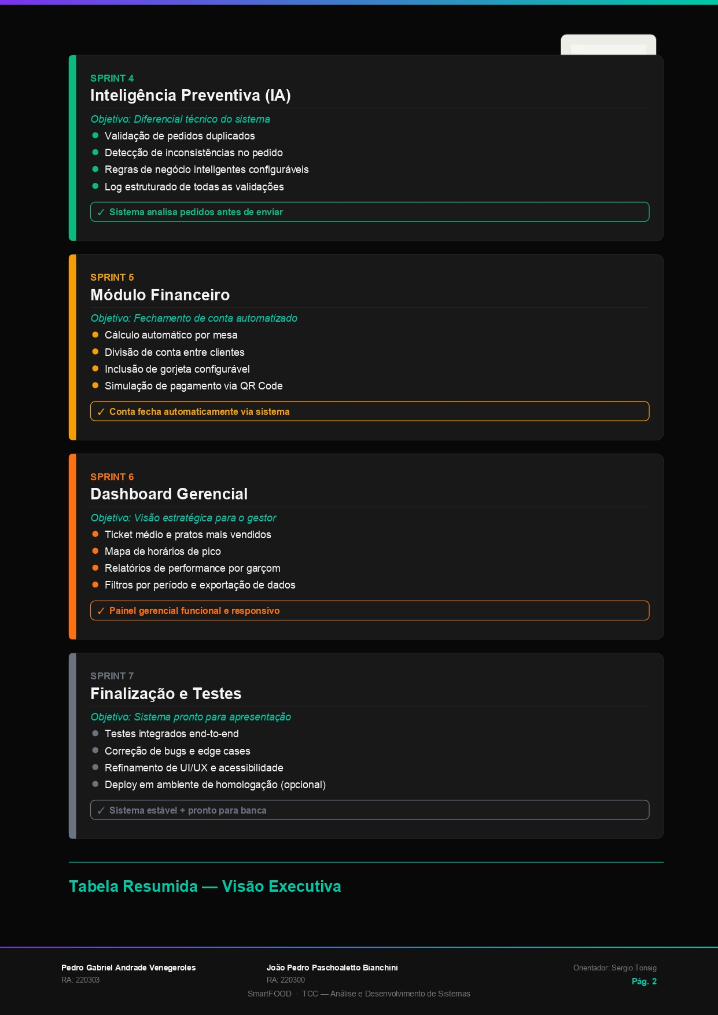
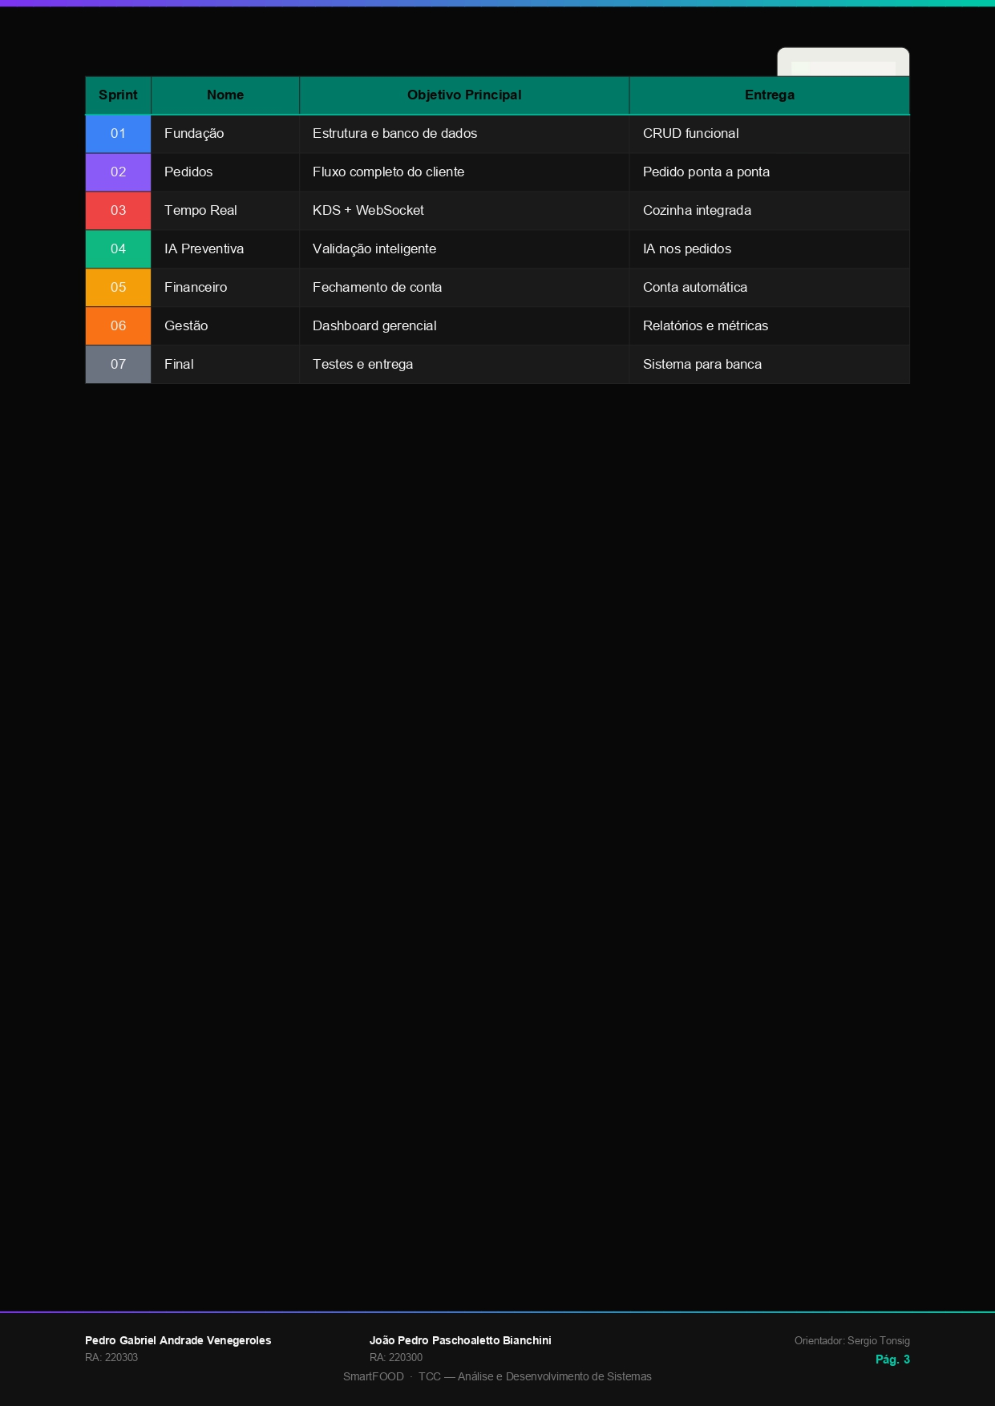
10. RESULTADOS OBTIDOS
Esta seção apresenta o resultado efetivamente entregue ao final do desenvolvimento, organizado por funcionalidade, qualidade e implantação. O sistema está funcional de ponta a ponta: um pedido criado no totem é gravado no banco, aparece na cozinha, avança pela fila e é refletido no painel administrativo, sem uso de dados fictícios em nenhuma das telas.
10.1 Sistema Entregue
Os vinte requisitos funcionais consolidados ao longo do projeto foram implementados e verificados, cobrindo os quatro módulos previstos na metodologia incremental.
Módulo Base. CRUD completo de categorias, produtos e mesas, com upload de imagem dos produtos e geração automática do QR code de cada mesa. A API é documentada de forma viva por OpenAPI (Swagger UI e ReDoc), gerada a partir do próprio código.
Módulo Operacional. O cliente consulta o cardápio sem login, monta um pedido com vários itens e o envia; o pedido passa a existir no banco com o preço praticado congelado no momento da compra e entra na fila da cozinha. A cozinha visualiza a fila separada por etapa e avança cada pedido respeitando o fluxo (recebido, preparando, pronto, entregue), sem pular etapa nem retroceder. A mesa é ocupada ao abrir um pedido e liberada quando seu último pedido é concluído. A comunicação em tempo real com a cozinha é feita por WebSocket, com busca periódica como rede de segurança.
Módulo Administrativo. O administrador acompanha o histórico de pedidos com filtro por status e visualiza, no dia, a receita, o número de pedidos, o ticket médio e as mesas atendidas. A receita considera apenas pedidos entregues, evitando inflar o faturamento com pedidos que ainda podem ser cancelados. É possível personalizar nome, logo, cor de acento e plano de fundo por conta (white-label).
Módulo de Inteligência. O módulo de IA foi entregue como um assistente conversacional ancorado nos dados reais do restaurante. Ele combina três camadas de contexto (a persona do modo, o cérebro da conta e um retrato ao vivo do banco) e responde sobre o cardápio e a operação, recomendando pratos ao cliente com base apenas no que existe no cardápio e apoiando o administrador na análise do negócio. Cada conta mantém memória de longo prazo isolada, e o administrador pode ensinar um fato novo que passa a valer nas respostas seguintes. Em relação à concepção inicial, o foco do módulo evoluiu da validação preventiva de pedidos para o apoio à decisão ancorado em dados, de modo a entregar valor concreto dentro do prazo do MVP.
10.2 Qualidade e Testes
O núcleo do domínio é coberto por vinte e dois testes automatizados, concentrados onde um erro causa prejuízo real: criação de pedido, congelamento de preço, máquina de estados, ocupação e liberação de mesa, filtros da fila e autenticação. Todos os testes passam. O build de produção do front-end compila sem erros as dezesseis rotas da aplicação. Com a mesma transparência, registra-se o que não possui teste automatizado, por decisão consciente: a interface, o WebSocket e a camada de IA, verificados manualmente por dependerem de fatores externos ou não determinísticos.
Além dos testes, o sistema passou por uma validação completa executada manualmente de ponta a ponta: login, criação de pedido pelo totem, percurso completo da máquina de estados, bloqueio de pulo de etapa, ocupação e liberação automática de mesa e notificação em tempo real na cozinha. Nenhum defeito real foi encontrado nessa verificação.
10.3 Implantação
O sistema foi publicado em ambiente de produção. O front-end está hospedado na Vercel, com acesso público por link. O back-end foi hospedado em servidor com processo persistente e banco de dados PostgreSQL gerenciado, servido por ASGI (Daphne) para sustentar o WebSocket, com as variáveis de ambiente de produção devidamente configuradas: chave secreta própria, modo de depuração desligado, lista de hosts permitidos, CORS restrito ao domínio do front-end, senha de administrador própria e chave da IA protegida no servidor. O cardápio de demonstração foi populado por comando de carga, e o back-end foi testado no ar. A integração final entre o front-end publicado e o back-end hospedado depende apenas do ajuste das variáveis de ambiente na Vercel.
10.4 Aderência aos Requisitos
Ao final do desenvolvimento, os vinte requisitos funcionais consolidados estão implementados e verificados, sem requisito declarado e não entregue. Os requisitos não funcionais essenciais também foram atendidos: documentação viva da API, escrita protegida por autenticação por token com leitura pública onde há decisão de projeto para isso, segredos fora do código, interface responsiva, degradação segura quando um serviço cai, reprodutibilidade por Docker e testes automatizados do núcleo. Permanecem fora do escopo, como declarado desde o início, pagamento e emissão fiscal, controle de estoque, aplicativo nativo e suporte a múltiplas unidades por conta.

11. CONSIDERAÇÕES FINAIS
O SmartFOOD alcançou o objetivo geral proposto: um sistema web de gestão para restaurantes que automatiza o fluxo operacional do autoatendimento na mesa até o acompanhamento gerencial, atendendo simultaneamente os três perfis de usuário (cliente, cozinha e administração) em uma arquitetura de baixo custo de implantação, sem exigir aplicativo nativo nem hardware proprietário.
Do ponto de vista técnico, o trabalho consolidou um sistema integrado de ponta a ponta, com persistência real de pedidos, autenticação por token, comunicação em tempo real por WebSocket e um núcleo de domínio protegido por vinte e dois testes automatizados. A opção por registrar as decisões de projeto acompanhadas do motivo, e não apenas da escolha, mostrou-se um ganho concreto de manutenibilidade: entender semanas depois por que o preço fica congelado no item do pedido, ou por que o WebSocket carrega apenas um aviso, foi mais rápido por essas decisões estarem documentadas do que seria reconstruí-las pela leitura do código.
A condução incremental, com cada lacuna tratada como uma pendência explícita e o controle de versão em Git garantindo rastreabilidade, permitiu evoluir o projeto de um protótipo inicial até um sistema com cara de produto. Um ajuste de rota relevante foi a reorientação do módulo de IA: da ideia inicial de validação preventiva de pedidos para um assistente ancorado nos dados reais do restaurante, decisão que priorizou a entrega de valor concreto dentro do prazo do MVP, com a chave de acesso ao modelo protegida no servidor e a regra explícita de não inventar dados.
Como perspectivas de evolução futura, além dos itens conscientemente mantidos fora do escopo deste MVP (pagamento e emissão fiscal, controle de estoque e ficha técnica, aplicativo nativo e suporte a múltiplas unidades por conta), destacam-se a criação de testes automatizados de interface e de WebSocket, hoje verificados apenas de forma manual, e o aprofundamento das capacidades analíticas do assistente de IA. O sistema entregue, contudo, já cumpre de forma integrada a proposta central do trabalho: demonstrar como a tecnologia pode reduzir gargalos operacionais e erros humanos na operação de pequenos e médios restaurantes.

REFERÊNCIAS BIBLIOGRÁFICAS
TONSIG, Sergio Luiz. Análise Orientada a Objetos — Notas de Aula. Araçatuba: UniSalesiano, 2023.
SCHWABER, Ken; SUTHERLAND, Jeff. The Scrum Guide. Scrum.org, 2020. Disponível em: https://scrumguides.org. Acesso em: fev. 2026.
DJANGO SOFTWARE FOUNDATION. Django Documentation. Disponível em: https://docs.djangoproject.com. Acesso em: fev. 2026.
VERCEL. Next.js Documentation. Disponível em: https://nextjs.org/docs. Acesso em: fev. 2026.
POSTGRESQL GLOBAL DEVELOPMENT GROUP. PostgreSQL Documentation. Disponível em: https://www.postgresql.org/docs. Acesso em: fev. 2026.
DOCKER INC. Docker Documentation. Disponível em: https://docs.docker.com. Acesso em: fev. 2026.
ASSOCIAÇÃO BRASILEIRA DE BARES E RESTAURANTES — ABRASEL. Panorama do Setor de Alimentação Fora do Lar. São Paulo: ABRASEL, 2024.

ANEXOS

Anexo A — Business Model Canvas Completo
O BMC completo do SmartFOOD foi elaborado como documento HTML independente e está disponível como arquivo auxiliar deste relatório (BMC_SmartFOOD.html).

Anexo B — Cronograma Detalhado
- Fevereiro 2026: Levantamento de requisitos, modelagem inicial, definição de arquitetura e configuração do ambiente.
- Março 2026: Desenvolvimento do Módulo Base (banco de dados, cadastro de produtos/categorias/mesas, primeiras APIs Django).
- Abril 2026: Desenvolvimento do Módulo Operacional (QR Code, WebSockets, KDS, testes de pedidos).
- Maio 2026: Desenvolvimento do Módulo de Inteligência (IA preventiva, validação de pedidos) e Módulo Administrativo (fechamento de caixa, relatórios, dashboards).
- Junho 2026: Testes integrados, correção de bugs, validação do fluxo operacional completo e entrega final.

